Indicação Nº 199/2025Indicação Nº 199/2025

EMENTA: SOLICITO AO EXMO. SR. PREFEITO A REALIZAÇÃO DE MANUTENÇÃO DA MALHA ASFÁLTICA DA RUA DR. EDERALDO QUEIROZ TELES, NO JARDIM AUREA.

SENHOR PRESIDENTE,

SENHORES VEREADORES.

Apresento a V.Exa. nos termos do Art. 160 do Regimento Interno, a presente Indicação a ser encaminhada ao Senhor Prefeito Municipal Paulo de Oliveira e Silva, juntamente com a Secretaria competente, solicitando a realização de manutenção da malha asfáltica da Rua Dr. Ederaldo Queiroz Teles, no Jardim Aurea.

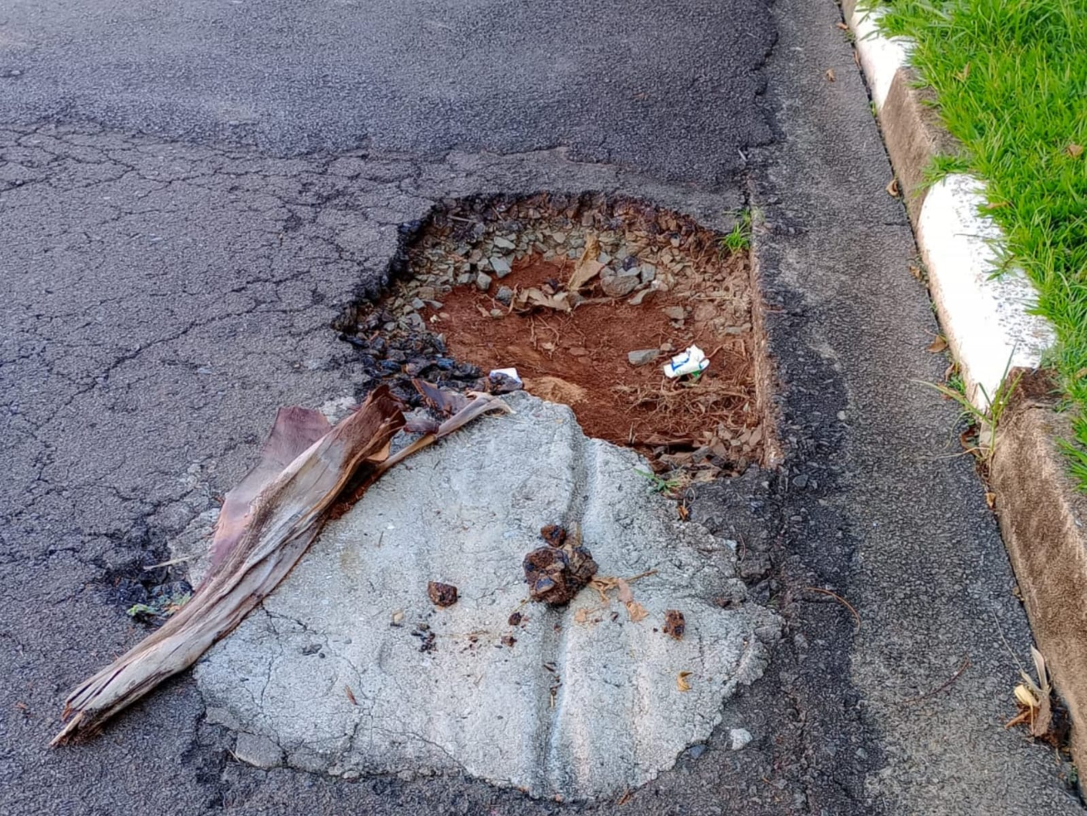

Sala das Sessões “Vereador Santo Rótolli”, 07 de março de 2025.

VEREADOR LUIS ROBERTO TAVARES

